5.2 Математика
по области (по данным на 20.06.2012)

Справляемость с заданиями части В

Задание | Проверяемые элементы содержания | Макс. балл | Количество участников (%), набравших за задание
Задание | Проверяемые элементы содержания | Макс. балл | 0  баллов | 1 балл
В1 | Умение использовать приобретенные знания и умения в практической деятельности и повседневной жизни | 1 | 7,4 | 92,6
В2 | Умение использовать приобретенные знания и умения в практической деятельности и повседневной жизни | 1 | 2,36 | 97,6
В3 | Умение выполнять действия с геометрическими фигурами, координатами и векторами | 1 | 10,3 | 89,7
В4 | Умение использовать приобретенные знания и умения в практической деятельности и повседневной жизни | 1 | 13,6 | 86,4
В5 | Умение решать уравнения и неравенства | 1 | 20,7 | 79,3
В6 | Умение выполнять действия с геометрическими фигурами, координатами и векторами | 1 | 23,9 | 76,1
В7 | Умение выполнять вычисления и преобразования | 1 | 46,2 | 53,8
В8 | Умение выполнять действия с функциями | 1 | 63,6 | 36,4
В9 | Умение выполнять действия с геометрическими фигурами, координатами и векторами | 1 | 25,2 | 74,8
В10 | Умение строить и исследовать простейшие математические модели | 1 | 16,2 | 83,8
В11 | Умение выполнять действия с геометрическими фигурами, координатами и векторами | 1 | 68,3 | 31,7
В12 | Умение использовать приобретенные знания и умения в практической деятельности и повседневной жизни | 1 | 42,8 | 57,2
В13 | Умение строить и исследовать простейшие математические модели | 1 | 48,3 | 51,7
В14 | Умение выполнять действия с функциями | 1 | 55,9 | 44,1

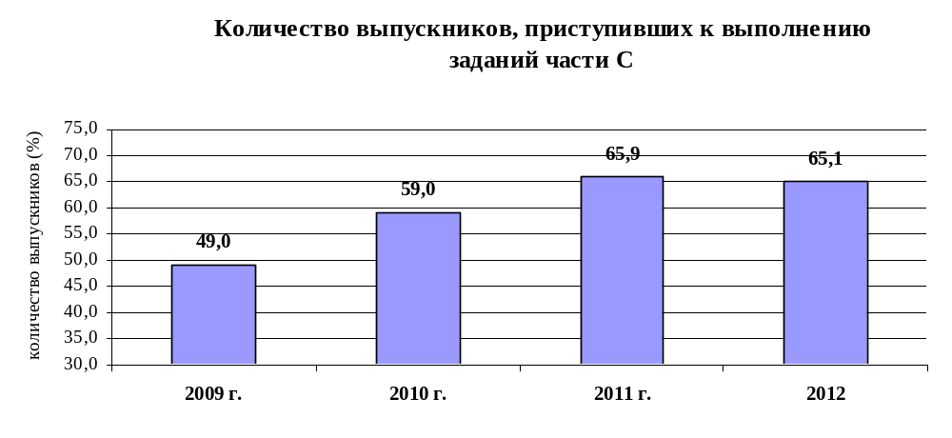

Оценивание заданий части С

Задание | Проверяемые элементы содержания | Макс. балл | Количество участников (%), набравших за задание
Задание | Проверяемые элементы содержания | Макс. балл | 0  баллов | 1  балл | 2  балла | 3  балла | 4  балла
С1 | Умение решать уравнения и неравенства | 2 | 63,84 | 16,95 | 19,21
С2 | Умение выполнять действия с геометрическими фигурами, координатами и векторами | 2 | 93,84 | 2,85 | 3,32
С3 | Умение решать уравнения и неравенства | 3 | 84,72 | 9,73 | 2,64 | 2,91
С4 | Умение выполнять действия с геометрическими фигурами, координатами и векторами | 3 | 99,08 | 0,42 | 0,42 | 0,08
С5 | Умение решать уравнения и неравенства | 4 | 93,99 | 3,17 | 0,88 | 0,48 | 1,47
С6 | Умение строить и исследовать простейшие математические модели | 4 | 95,39 | 3,91 | 0,48 | 0,03 | 0,19

